# Тема: "Звуки [з], [з'], буква З, з"

**Цели:**

1. Познакомить со звуками [з], [з’] и их обозначением буквой З, з, учить читать слова с буквой з; совершенствовать звуко-буквенный анализ;

2. развивать речь, мышление, фонетический слух, логическое мышление, связную речь, воспитывать интерес к чтению.

3. Сохранять и укреплять здоровье учащихся на уроке.

**Ход урока**

**1. Организационный момент.**

- Здравствуйте, ребята. Давайте, как всегда, начнем наш день с улыбки. Улыбнитесь мне, улыбнитесь друг другу. Я желаю вам успехов и хорошего настроения.

**2. Сообщение темы урока.**

- Сегодня на уроке мы отправимся в путешествие за новыми знаниями. Познакомимся с новыми звуками и буквой, которая их обозначает. Схема нашего маршрута на доске

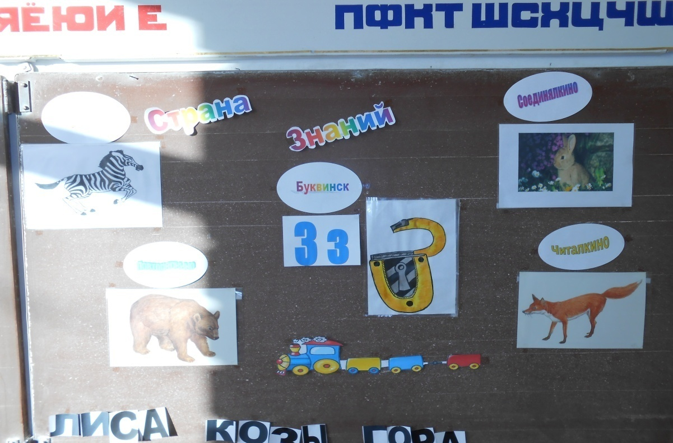

- Кто может прочитать название станций на которых мы будем останавливаться?

**3. Повторение пройденного.**

- Поедем мы на поезде. И отправимся в путешествие от станции “Повторялкино”.

Пока наш поезд стоит, мы вспомним то, что изучили на прошлых уроках:

Звучит фонограмма звуков.

- Что услышали? (Звуки)

- А звуки каких предметов?

- Какие звуки вы произносите когда разговариваете, назовите их?

- А как звуки мы можем обозначить на письме? (Звуки на письме мы можем обозначить буквами)

(На доске около животных буквы)

- Прочитайте буквы у медведя (л, к, ы), зайца (с, з, ы), лисы (и, о, г), зебры (а, о, р).

- Что можно составить из букв? (Cлоги)

- По стрелочкам соедините буквы в слоги и составьте их на доске и на партах.

- Какие слова можно составить из данных слогов? (Лиса, козы, горы)

- Составьте эти слова на доске и на партах

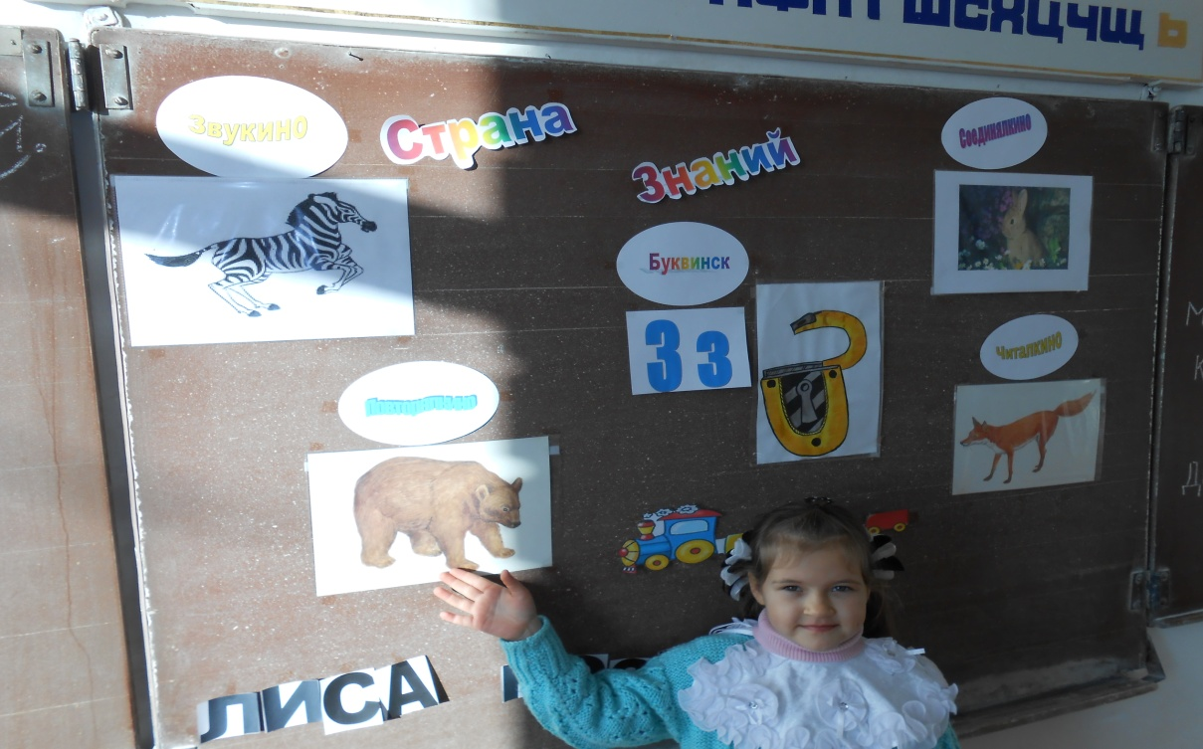

- Что можно составить из слов? (Предложение)

- Я тоже составила предложение, но не хватает одного слова

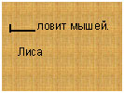

- Какое слово подойдет?

- Поставьте слово и прочитайте предложение.

**4. Подготовка к изучению нового материала.**

- Посмотрите еще раз на слова и скажите, с какой буквой мы еще не знакомились?

- С буквой З. Вот сегодня мы и узнаем, какая бывает буква З и какие звуки она обозначает

**5. Изучение нового материала.**

- Ну что ж пора отправляться в путь. Следующая станция Звукино.

Кто нам нужен чтобы отправиться в путешествие? (Машинист). Это животное живет в лесу, где находятся наши станции.

А вот кто будет машинистом вы узнаете, отгадав ребус:

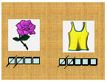

- Посмотрите на схемы под рисунками и попробуйте составить слово. (Зайка)

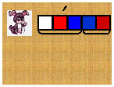

- Произнесите первый звук.

- Поднимите фишку, которой мы обозначим этот звук? (Синяя)

- Почему синяя фишка?

- Докажите что это согласный?

- Что звонкий.

- А теперь вернемся к лесной полянке. Какое животное лишнее? (Зебра)

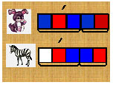

- Поднимите фишку, которой мы обозначим этот звук? (Зеленая)

- Почему зеленая фишка?

- Докажите что это согласный?

- Что звонкий.

**6. Знакомство с буквой.**

Звуки [з], [з’] обозначаются на письме большой и маленькой буквой З, з. Учитель показывает в руках держа буквы, которые нас встречают на станции “Буквинск”.

- На что похожа буква З?

- У вас на партах лежат листочки, на которых спряталась буква З. Ваша задача найти все буквы З и раскрасить их.



- Сколько букв вы нашли?

**7. Физминутка**

**8. Следующая станция “Соединялкино”.**

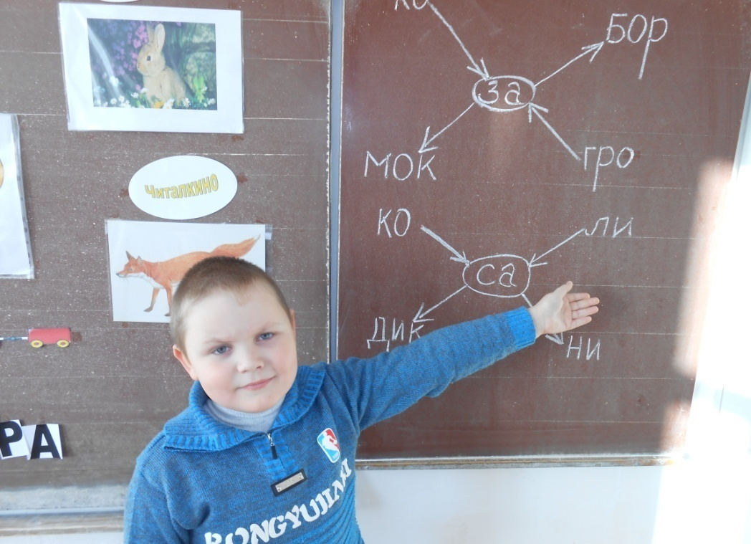

- Как вы думаете, зачем мы приехали на эту станцию.

- На этой станции мы будем соединять буквы и читать слоги.

**10. Закрепление.**

- Отправляемся дальше на станцию “Читалкино”.

- Кто догадался что мы будем делать на этой станции

Дифференцированная работа.

А теперь следующее задание для ребят у которых на партах лежат карточки.

- Вам необходимо выбрать из данных слов (эти же слова на карточке) те которые подходят к схеме и обвести их в овал.

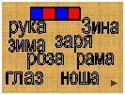

- А остальные ребята из букв на доске должны составить слова и выложить их на парте (аокз, алзи, рзоа, заагл).



**11. Итог урока.**

- Наше путешествие подходит к концу и нам пора двигаться к конечной станции.

- Понравилось ли вам наше путешествие?

- Какое задание было самым интересным?

- Какое задание было трудным для вас?

- А вот что нас ждет впереди вы узнаете, прочитав слово по дорожке:

ПЕ РЕ

МЕ НА (Перемена).